

SALONE INTERNAZIONALE

DEL MOBILE
8-13 aprile 2025
Fiera di Rho_Pad 14 Stand E 44

PRESS WELCOME ON SITE
8-9-10 aprile
ore 10:00-17:00

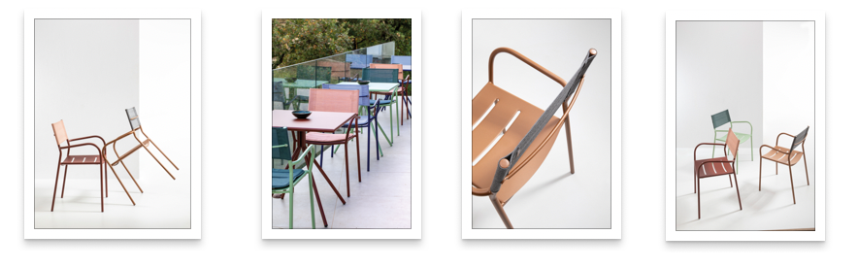
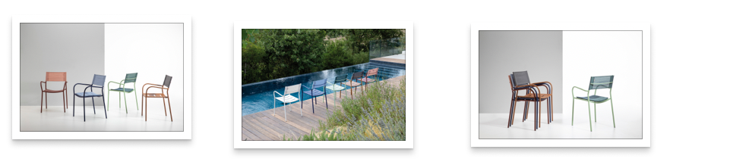
VERA_design Patrick Norguet

COMUNICATO STAMPA

Vermobil & Patrick Norguet INSIEME CON VERA PER DARE VITA E COLORE AL Design Outdoor

Milano, aprile 2025 – Al Salone del Mobile 2025, Vermobil presenta VERA, la
nuova collezione outdoor firmata da Patrick Norguet, progettata per unire design contemporaneo, funzionalità e comfort e resistenza. Realizzata in acciaio zincato e verniciato, questa seduta innovativa è pensata per soddisfare le esigenze di chi cerca un arredo elegante, pratico e durevole per spazi esterni.
VERA, l’ispirazione
C’era una volta un’idea, nata sotto il sole della primavera italiana, in un angolo di giardino dove il tempo sembrava scorrere più lentamente. Un’idea che parlava di bellezza senza tempo, di leggerezza e di libertà, di una seduta capace di accompagnare ogni istante della vita all’aperto con discrezione ed eleganza. Un prodotto per tutti e per chi ha già tutto.
Da questa ispirazione, grazie alla visione di Patrick Norguet e alla maestria artigianale di Vermobil, nasce VERA. Non una semplice sedia, ma un simbolo di convivialità e di stile, capace di adattarsi perfettamente a ogni scenario: il tavolino di un bistrot affacciato su una piazza assolata, la terrazza di un hotel affacciato sul mare, il giardino segreto di una casa immersa nel verde, il piccolo balcone di un appartamento di città.

Il suo design raffinato e minimale racconta una storia di equilibrio tra forma e funzione. L’acciaio zincato e verniciato le conferisce resistenza e leggerezza, mentre il cuscino magnetico e lo schienale in tessuto batyline aggiungono un tocco di comfort intelligente, pensato per chi ama vivere gli spazi aperti con stile e spontaneità. La maniglia in acciaio, sottile e distintiva, la rende facile da spostare, pronta ad accogliere nuove esperienze in ogni luogo.

Ma la vera anima di VERA è nelle emozioni che riuscirà a creare. Sarà lì, quando due amici si ritrovano dopo tanto tempo per un aperitivo al tramonto. Sarà lì quando una famiglia si riunisce sotto un pergolato per una cena all’aria aperta. Sarà lì quando il vento sfiora la superficie liscia della sua struttura, raccontando storie di estati infinite e momenti preziosi. Sarà li, quando un cliente di una taverna in riva al mare vorrà fotografarla in tutti i suoi colori.
Per dare forma a questa visione, Patrick Norguet, celebre designer riconosciuto a livello internazionale, ha lavorato a stretto contatto con il team Vermobil, sviluppando una seduta outdoor versatile, perfetta per ristoranti, hotel, terrazze e spazi residenziali.

VERA non è solo un oggetto di design, è un’esperienza, un compagno silenzioso nei luoghi più belli del mondo. Perché il vero lusso non è solo nella forma, ma nei momenti che ci permette di vivere.

Patrick Norguet su VERA

“VERA è il risultato di un dialogo armonioso tra il mio design e l’eccellenza di Vermobil. Una seduta che incarna leggerezza, eleganza e funzionalità in un’unica forma. Il suo design, essenziale e senza tempo, la rende un’icona del vivere outdoor. La struttura tubolare, la seduta forata e lo schienale in tessuto si combinano con dettagli innovativi, come il cuscino magnetico, per offrire un comfort raffinato e intuitivo. Perfetta per ogni contesto, dalle terrazze dei ristoranti agli spazi residenziali, VERA è una sintesi di stile e praticità, pensata per un pubblico internazionale che ricerca bellezza e versatilità in ogni dettaglio.”

VERA: Il COLORE É PROTAGONISTA

Le combinazioni cromatiche di VERA sono ispirate agli elementi della natura, evocano scenari suggestivi e materici
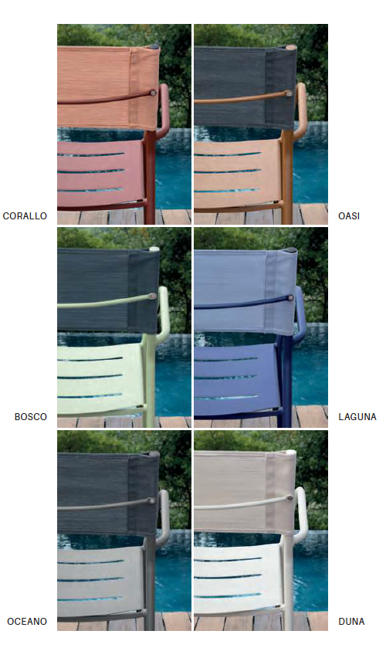

- Corallo – il calore delle sfumature mediterranee
- Oasi – le sfumature sabbiose e dorate
- Bosco – il verde profondo della foresta
- Laguna – l’armonia del verde acqua
- Oceano – l’intensità del blu profondo
- Duna – la morbidezza dei colori della terra

Ogni tonalità racconta un paesaggio, un’emozione,
un modo di vivere l’outdoor con autenticità e raffinatezza.

Le misure in cm della sedia: H86 L56 P50

VERA si Espande: Nuove Forme per Nuove Esperienze

Al Salone del Mobile, Vermobil amplia la gamma VERA con tre nuove proposte che arricchiscono ulteriormente la collezione:

- Sedia senza braccioli – per una soluzione ancora più versatile e leggera
- Poltrona Lounge con poggiapiedi – pensata per il relax più esclusivo
- Sgabello bar – per arredare con stile terrazze, ristoranti e spazi contract

Questa evoluzione testimonia la volontà di Vermobil di offrire soluzioni complete e trasversali, capaci di adattarsi a ogni contesto e di rispondere alle esigenze di un pubblico internazionale, attento al design e alla qualità.
Con VERA, Vermobil consolida la propria presenza nel panorama internazionale dell’arredo outdoor e il Salone del Mobile 2025 sarà il palcoscenico ideale per scoprire un’altra collezione di design firmata Patrick Norguet.
📍 Appuntamento a Milano: Salone Internazionale del Mobile _Stand Vermobil
Pad 14 Stand E44

VERMOBIL IN BREVE
Vermobil è sinonimo di qualità Made in Italy, innovazione e design senza tempo. Specializzata nella lavorazione di acciaio, acciaio inox e alluminio per il settore Outdoor e Contract, crea arredi eleganti, funzionali e resistenti. Dai giardini privati ai resort di lusso, ogni collezione combina tradizione e modernità, arricchendo spazi esclusivi in tutto il mondo. Collaborazioni con designer di fama internazionale come Patrick Norguet e Nicola Bonriposi guidano questa evoluzione estetica. L’impegno per la sostenibilità è al centro della filosofia aziendale: materiali eco-compatibili e processi produttivi responsabili garantiscono arredi durevoli e rispettosi dell’ambiente.

Azienda:
Vermobil Style Srl
Via Antonio da Migliano, 1
06055 Marsciano (PG)
www.vermobil.it
vermobil@vermobil.it
+39.075.8742662
Ufficio Stampa e Digital PR: TAConline
press@taconline.it
www.taconline.it

Contatti di riferimento
Paola Staiano
staiano@taconline.it
+39 3356347576

Giulia Solari
solari@taconline.it
+39 3201841476

